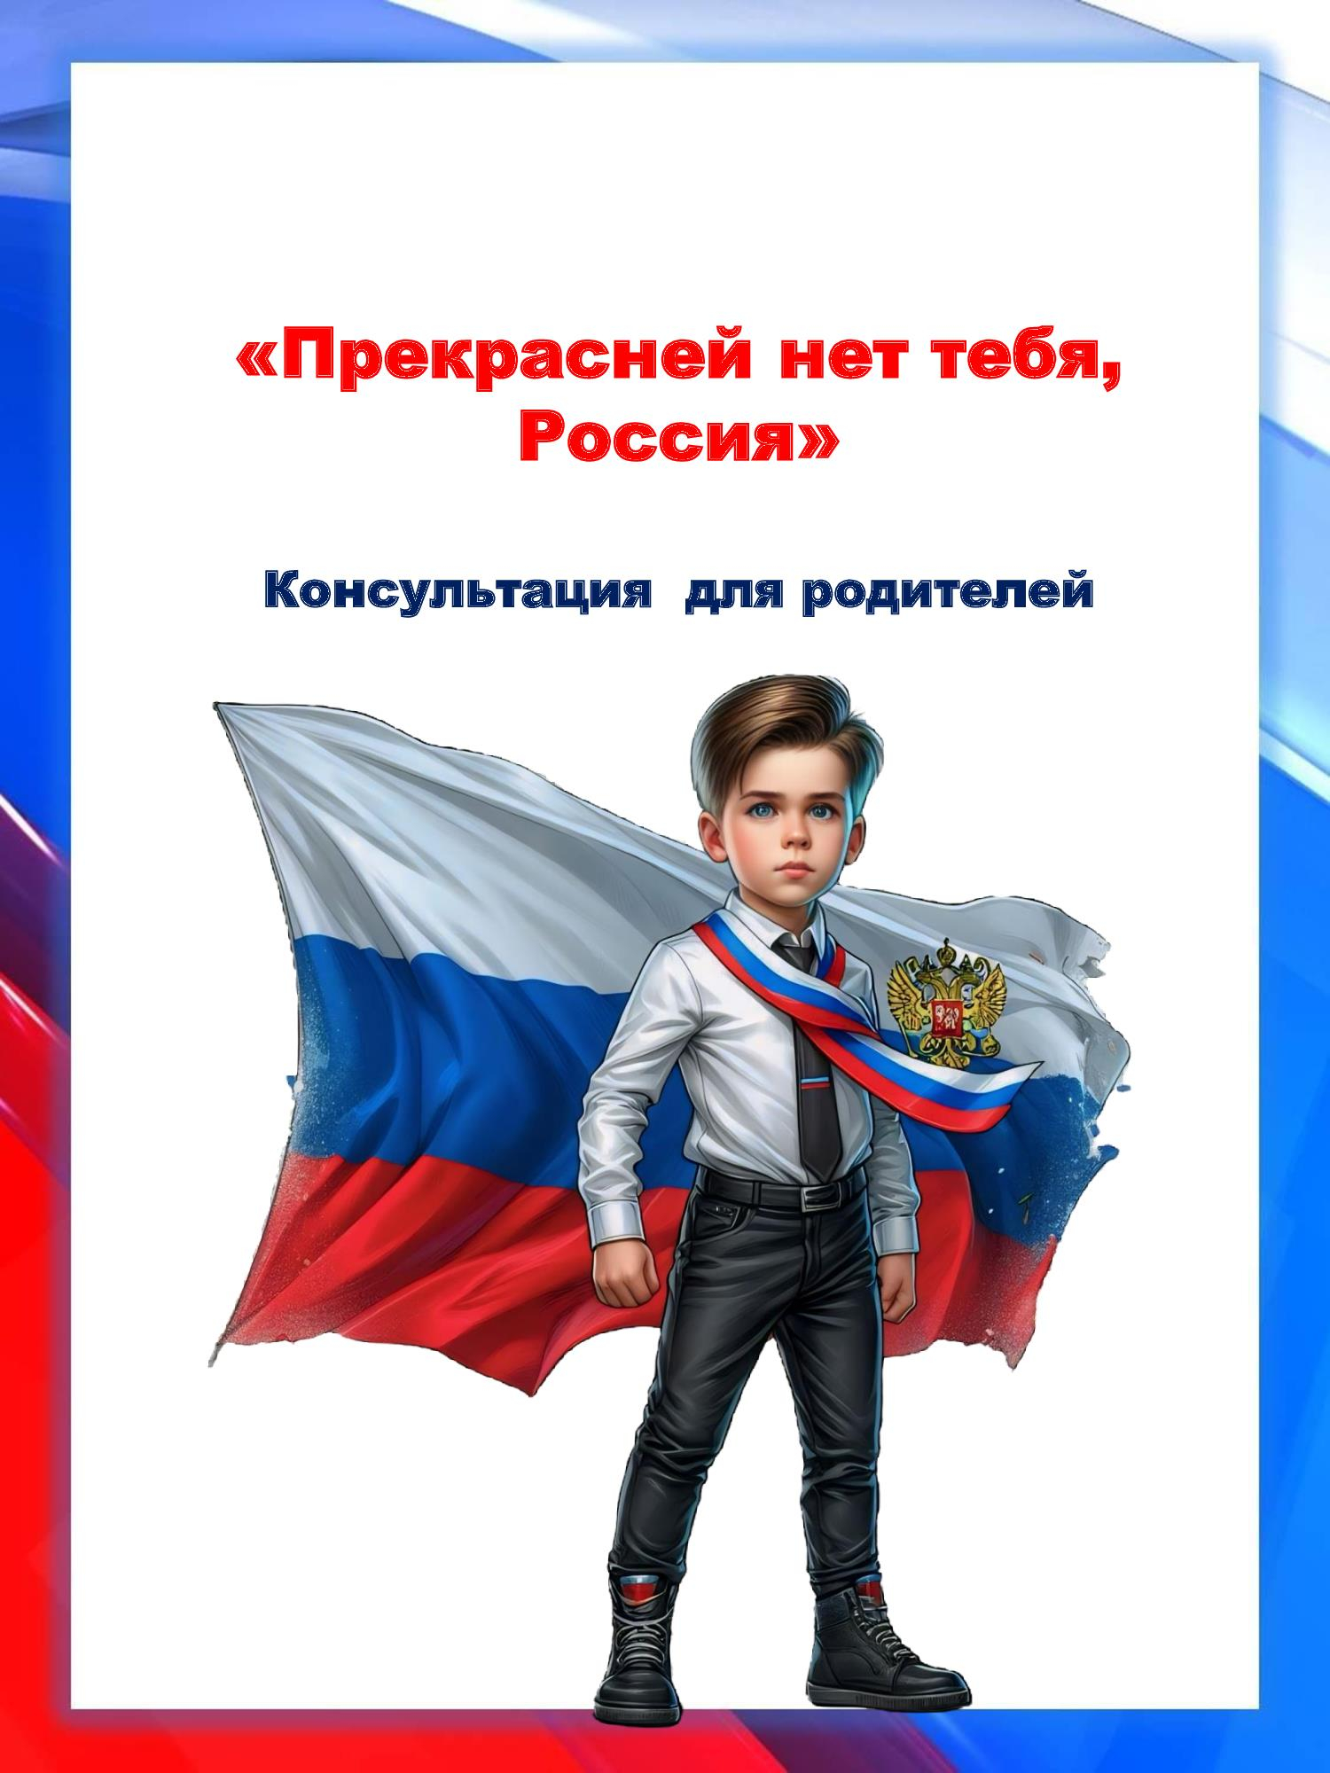
Муниципальное казённое дошкольное образовательное учрежден Детский сад № 1 «Солнышко»
п. Новохайский e-mail: kinder_sun@mail.ru

ПОДГОТОВИЛ:
воспитатель
Дударева Н.П

июнь 2024г
